Отчет по результатам
нагрузочного тестирования
Advantage Demo
Версия 1.0, 05.06.2023

Ульяновск, 2023 г.

Лист согласования

Организация/Должность | Ф.И.О. | Результат согласования | Подпись | Дата
Нагрузочное тестирование,
Инженер тестировщик

История внесения изменений
Дата | Выпуск | Описание | Автор
05.06.2023 | 1.0 | Начальная версия | Максимов Р.В.

Содержание

1 Назначение документа 5
2 Основные положения 6
2.1 Объект тестирования 6
2.2 Цели тестирования 6
2.3 Методика тестирования 6
2.4 Отступления от методики тестирования 6
2.5 Ограничения тестирования 6
3 Выводы 7
3.1 Общие выводы 7
3.2 Выводы по целям 7
4 Графики и таблицы 9
4.1 Тест поиска максимальной производительности 9
4.2 Тест подтверждения максимума 10

. Назначение документа
Основная цель данного документа – предоставить обработанные и систематизированные результаты нагрузочного тестирования, описать отклонения при проведении тестирования от методики и ограничения тестирования.

. Основные положения

Объект тестирования
В качестве тестируемой системы выступает демонстративная версия интернет-магазина электроники «Advantage». Тестируемое приложение представляет собой демоверсию сайта по покупке техники. Использовать систему возможно, как при полной регистрации и последующей авторизации пользователя, так и в режиме “Гостя”. Однако, если клиент не проводит авторизацию, то к этапу приобретения товара он не будет допущен, до момента входа в персональный аккаунт.

Цели тестирования
Инициирующие события:
Инициирующие события
Курс «Введение в Нагрузочное Тестирование».
Итоговое задание

Бизнес-цели:
- Проверка соответствия системы «Advantage» целевым требованиям производительности.

Технические цели:
Цель
Определение максимальной и пиковой производительности системы
Проверка стабильности системы.
Выявление «узких мест»

Методика тестирования
Нагрузочное тестирование проводилось в соответствии с документом «Методика нагрузочного тестирования Advantage» разработанным «Максимовым Р.В.» и согласованным с Заказчиком (далее – Методика, методика тестирования).

Отступления от методики тестирования

Тестирование на подтверждение максимальной производительности производилось на уровне нагрузки в 100%, однако, максимальная производительность не была найдена.

Ограничения тестирования

- Отсутствие предварительной бизнес-аналитики тестируемой системы.

- Различия между скоростью, характером взаимодействия реальным пользователем и виртуальным.

- Тестирование без доступа к файлам основной системы и ее вспомогательным ресурсам. Тестирование по стратегии “Черный ящик”.

. Выводы

Общие выводы
Тест поиска максимальной производительности и тест подтверждения максимума были выполнены успешно. Согласно бизнес-целям тестирования:
- Система «Advantage» соответствует целевым требованиям производительности.
- Максимальная производительность не была определена.
- Пиковая производительность системы не была определена. На протяжении всего теста наблюдался уверенный рост производительности, без признаков деградации системы.
- Критерием определения пиковой производительности является исчерпание ресурсов процессора, увеличение времени отклика на значения выше допустимых, уменьшения производительности при повышении нагрузки.
- Анализ стабильности системы к нагрузке.

Выводы по целям
Технические цели:
№ | Цель | Результат
1 | Определение максимальной и пиковой производительности Системы. | Максимальная и пиковая производительность не обнаружены.
2 | Выявление «узких мест». | Выявлено узкое место на середине первой ступени (6 333 hits/per.sec), произошло увеличение утилизации Memory Usage Rates.
3 | Проверка стабильности системы. | Система не деградировала на протяжении всего тестирования.

В результате проведения нагрузочных тестов можно сделать следующие выводы:

Определение максимальной и пиковой производительности Системы

Максимальная производительность системы «Advantage» – не найдена.

Время отклика по операциям составляло от 0,347 секунды до 9,869 секунд.

Дольше всего выполняется транзакция – open_homepage. Времена отклика вырастали до 4,842 секунд.

Система показала стабильный рост производительности на всех этапах тестирования.

Средняя утилизация CPU составила:

на серверах приложений:
Утилизация CPU серверов приложений составляла 51,8%.

Средняя утилизация RAM составила составила: 66,7%

Выявлено узкое место на середине первой ступени (6 333 hits/per.sec) произошло увеличение утилизации Memory Usage Rates, что привело к снижению количества свободного количества памяти, увеличению переносимых в оперативной памяти данных и значительному увеличению необходимого времени на обработку информации, как следствие – рост времени отклика.

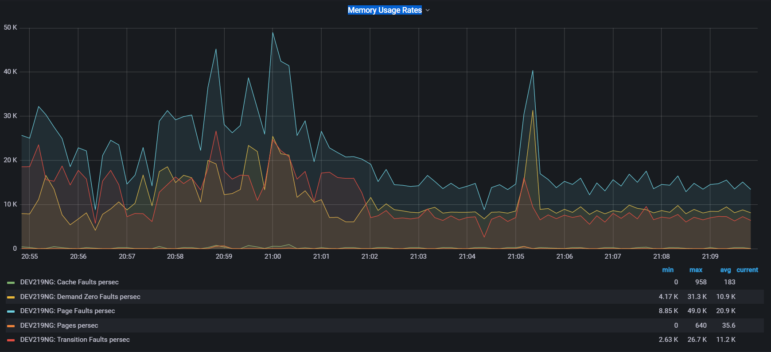

Проверка стабильности системы

Времена отклика по операциям оставались стабильными на протяжении всего теста: от 0,331 секунды до 10,749 секунд.

Утилизация CPU была стабильна в течение теста, в среднем составила:

на серверах приложений – 52,2%,

Утилизация RAM была стабильна в течение теста, в среднем составила:

на серверах приложений –67,4%,

Проблем во время теста не выявлено.

Увеличена нагрузка до 300%, так как тестирование по поиску максимума не определило максимальную нагрузку системы. За основу выявлено медианное значение, третья ступень.

. Графики и таблицы

Тест поиска максимальной производительности

Наименование операции | Наименование транзакции | По профилю | По факту | % отклонения
Добавление в корзину | add_to_cart | 355 | 360 | 1,39%
Завершение регистрации | click_end_regist | 1070 | 1079 | 0,83%
Переход к регистрации | click_Regist | 1070 | 1079 | 0,83%
Переход к товару | go_to_product | 352 | 360 | 2,22%
Переход в раздел товаров | go_to_speakers | 364 | 360 | -1,11%
Авторизация | login | 2341 | 2321 | -0,86%
Выход из системы | logout | 3410 | 3400 | -0,29%
Главная страница | open_homepage | 3387 | 3400 | 0,38%
Удаление товара из корзины | remove_from_cart | 353 | 360 | 1,94%

График 4.1 Количество пользователей.

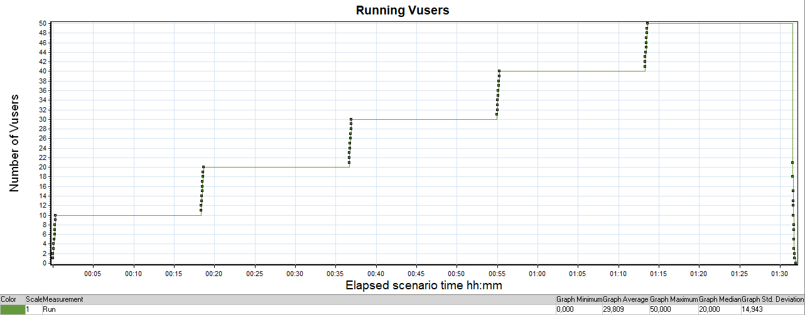
График 1: Количество пользователей

Каждый пользователь заходит в тестовую сессию с равным промежутком – 5 секунд, после чего сценарий нагрузочного тестирования по поиску максимальной нагрузки стабилизируется в значениях, в течение 18 минут, далее производится переход на следующую ступень.

График 4.2 Времена отклика.

Размер отображения каждого графика был оставлен в первоначальном виде для лучшей наглядности в итоговом отчете.

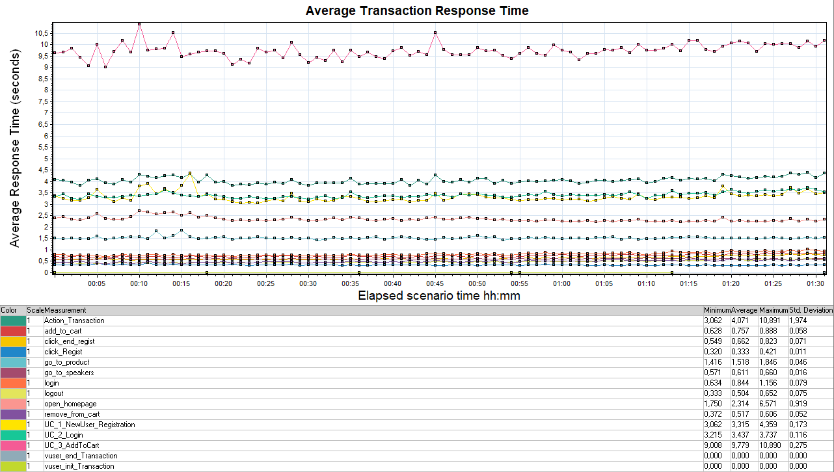
График 2: Времена отклика

Итоговые результаты проведения теста поиска максимальной нагрузки показали, что система демонстрирует заданный уровень отказоустойчивости, с отсутствием ошибок.

График 4.3 Transaction per second.

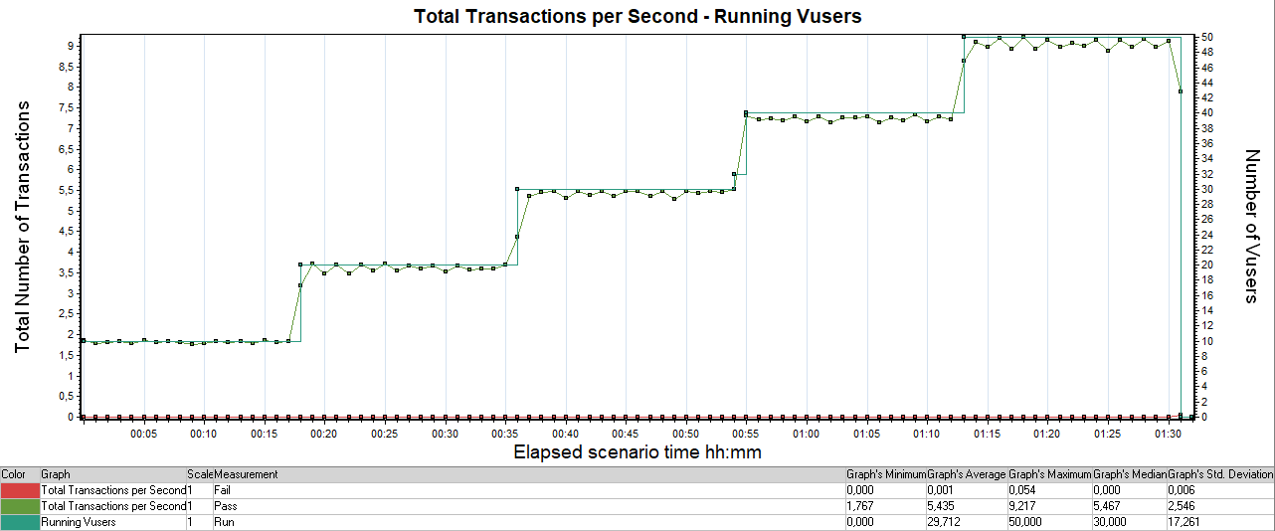
График 3: Количество транзакций в секунду

Система продолжала наращивать производительность, максимальная производительность не была обнаружена.

График 4.4 Hits per Second.

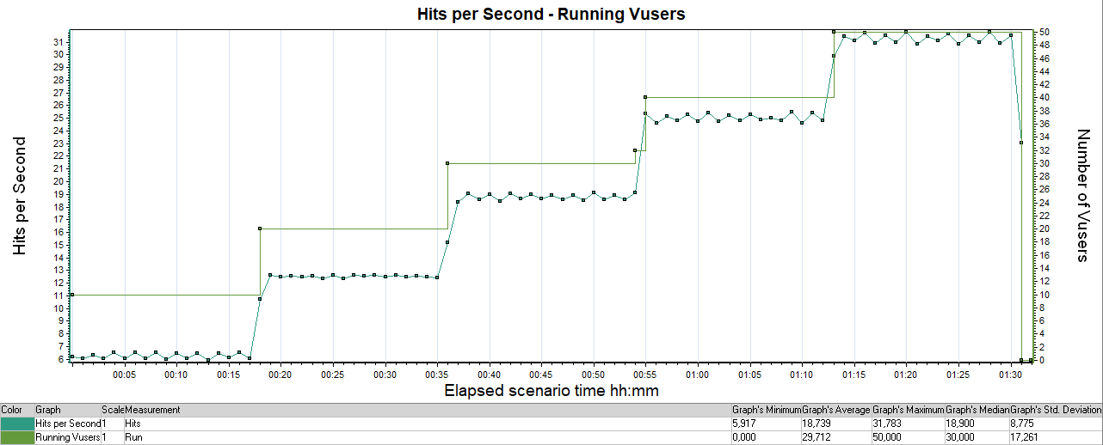
График 4: Количество запросов в секунду

График 4.5 Утилизация CPU

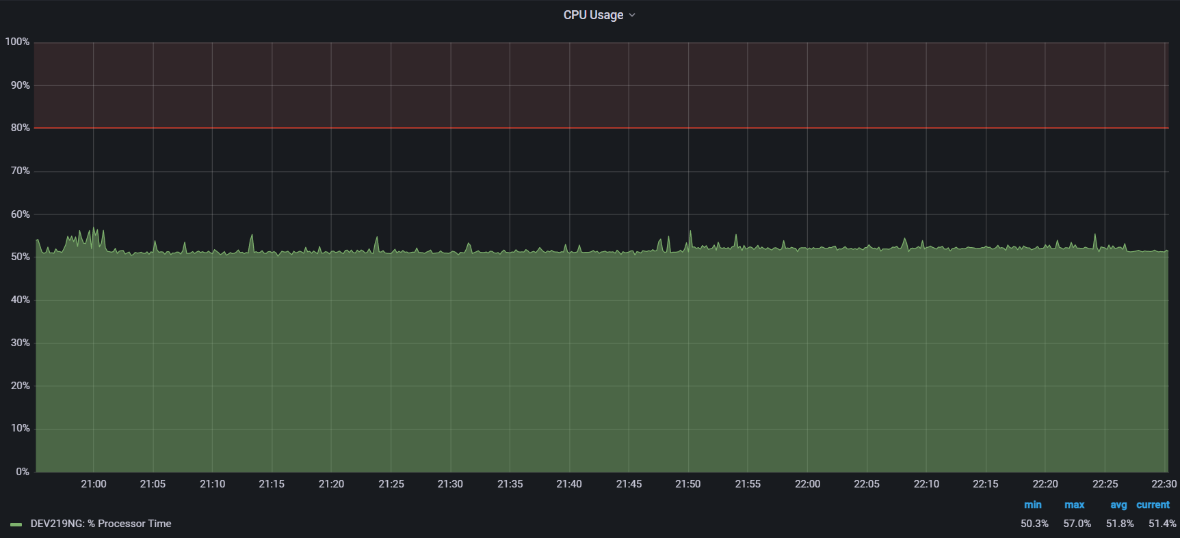
График 5: Используемая мощность процессора

График 4.6 Утилизация RAM

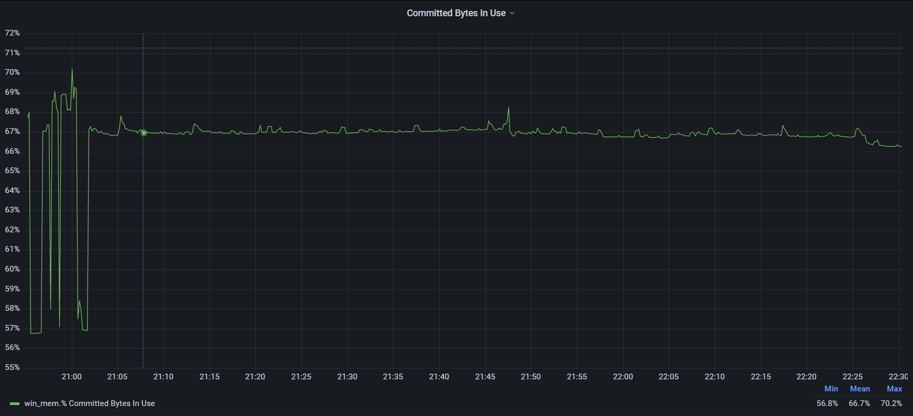
График 6: Используемая оперативная память
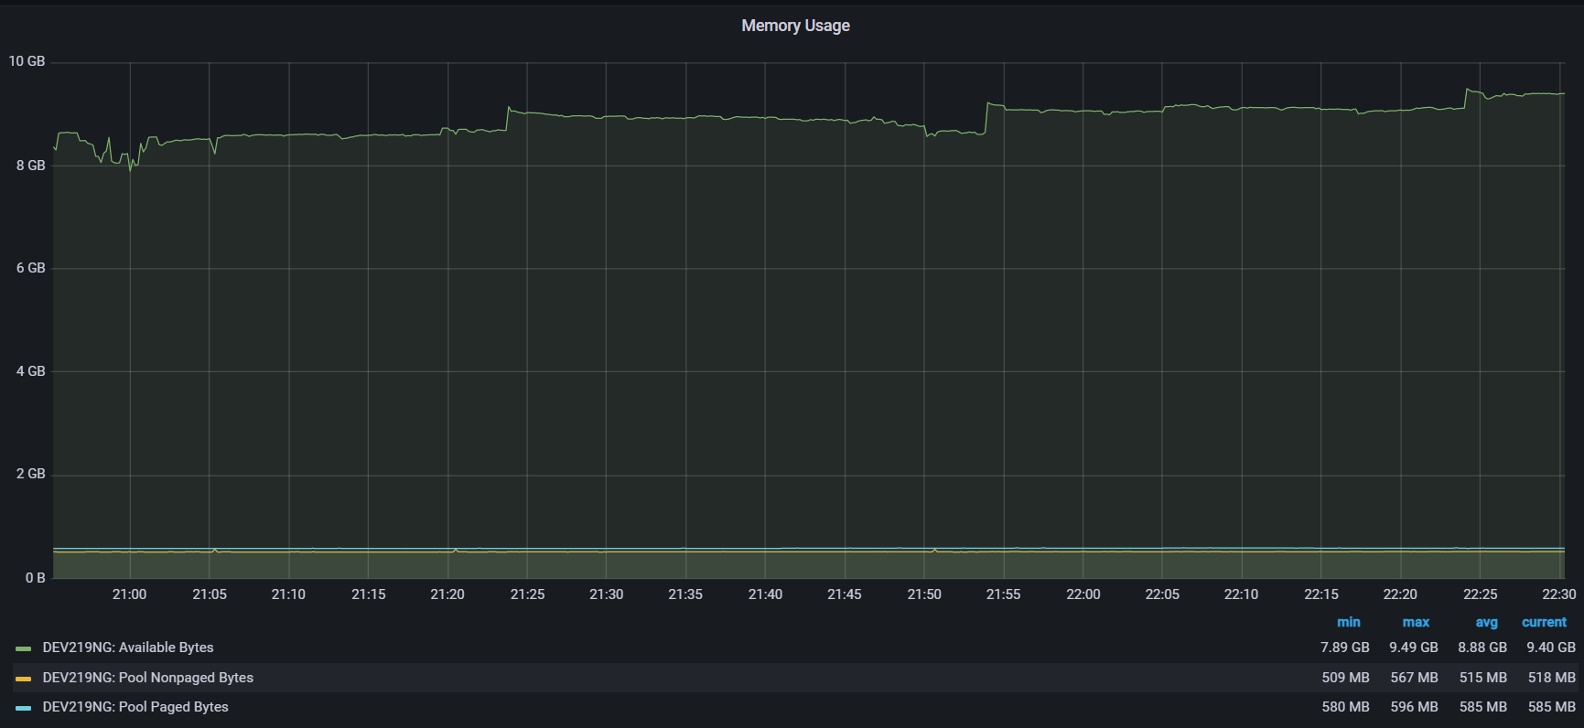 График 7: Используемая оперативная память

Тест стабильности системы

Наименование операции | Наименование транзакции | По профилю | По факту | % отклонения
Добавление в корзину | add_to_cart | 355 | 360 | 1,39%
Завершение регистрации | click_end_regist | 1070 | 1080 | 0,93%
Переход к регистрации | click_Regist | 1070 | 1080 | 0,93%
Переход к товару | go_to_product | 352 | 360 | 2,22%
Переход в раздел товаров | go_to_speakers | 364 | 360 | -1,11%
Авторизация | login | 2341 | 2324 | -0,73%
Выход из системы | logout | 3410 | 3403 | -0,21%
Главная страница | open_homepage | 3387 | 3403 | 0,47%
Удаление товара из корзины | remove_from_cart | 353 | 360 | 1,94%

График 4.1 Количество пользователей.

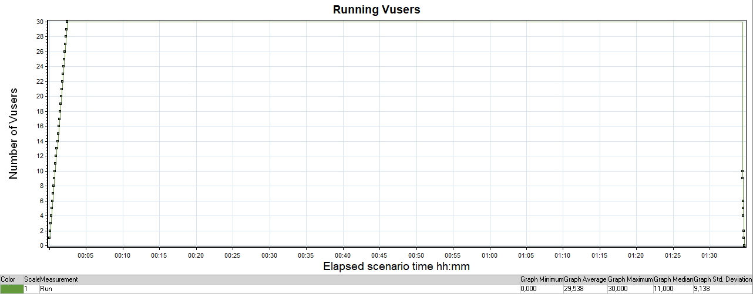
График 1.1: Количество пользователей

Каждый пользователь заходит в тестовую сессию с равным промежутком – 5 секунд.

График 4.2 Времена отклика.

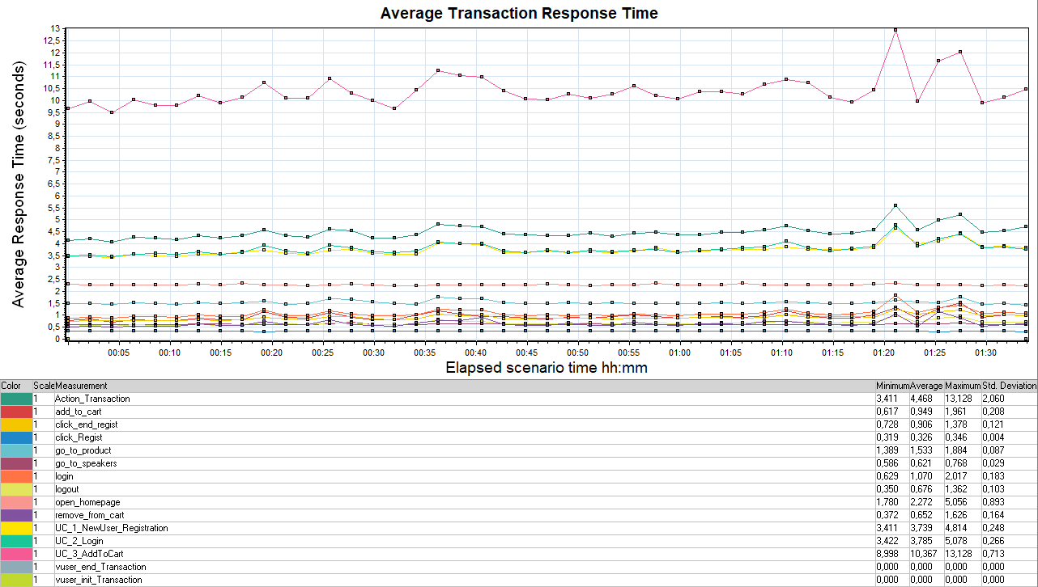
График 2.1: Времена отклика

Итоговые результаты проведения теста подтверждения максимальной нагрузки показали, что система демонстрирует заданный уровень отказоустойчивости, с отсутствием ошибок.

График 4.3 Transaction per second.

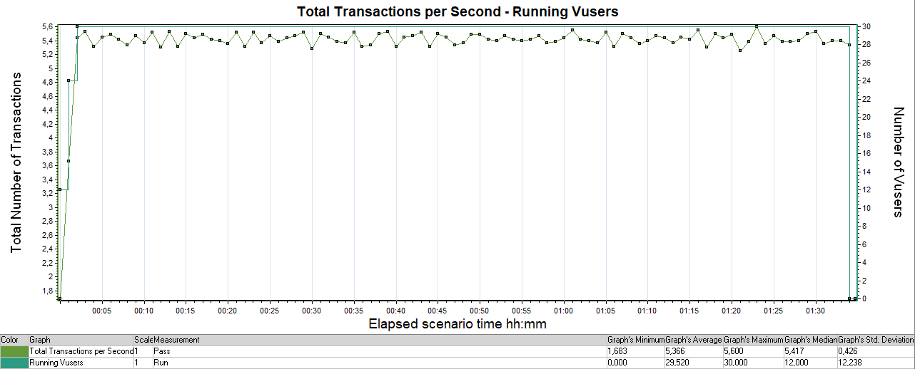
График 3.1: Количество транзакций в секунду

График 4.4 Hits per Second.

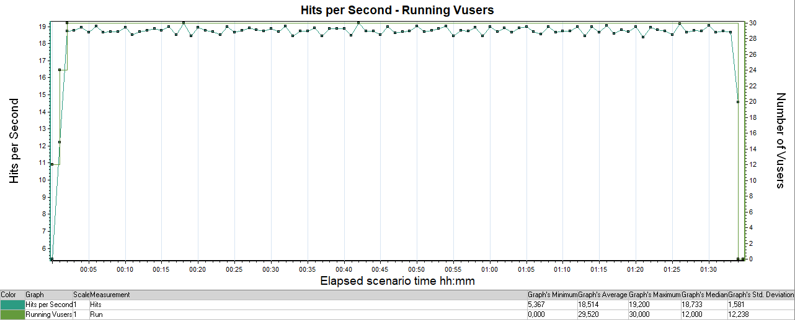
График 4.1: Количество запросов в секунду

График 4.5 Утилизация CPU

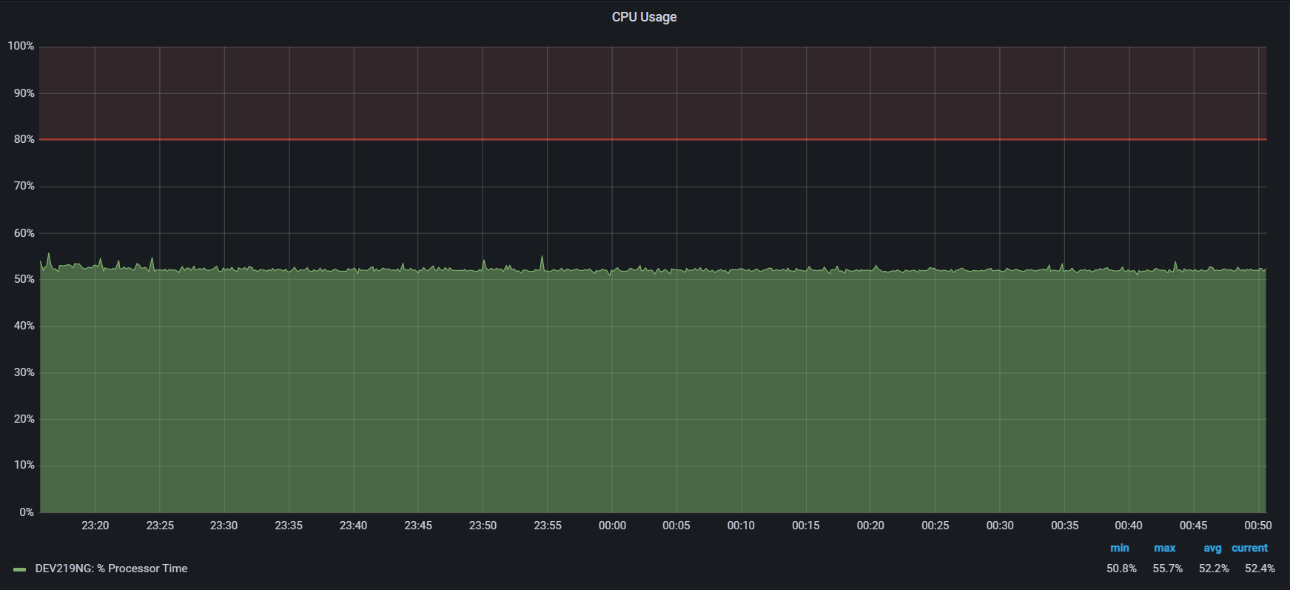
График 5.1: Используемая мощность процессора

График 4.6 Утилизация RAM

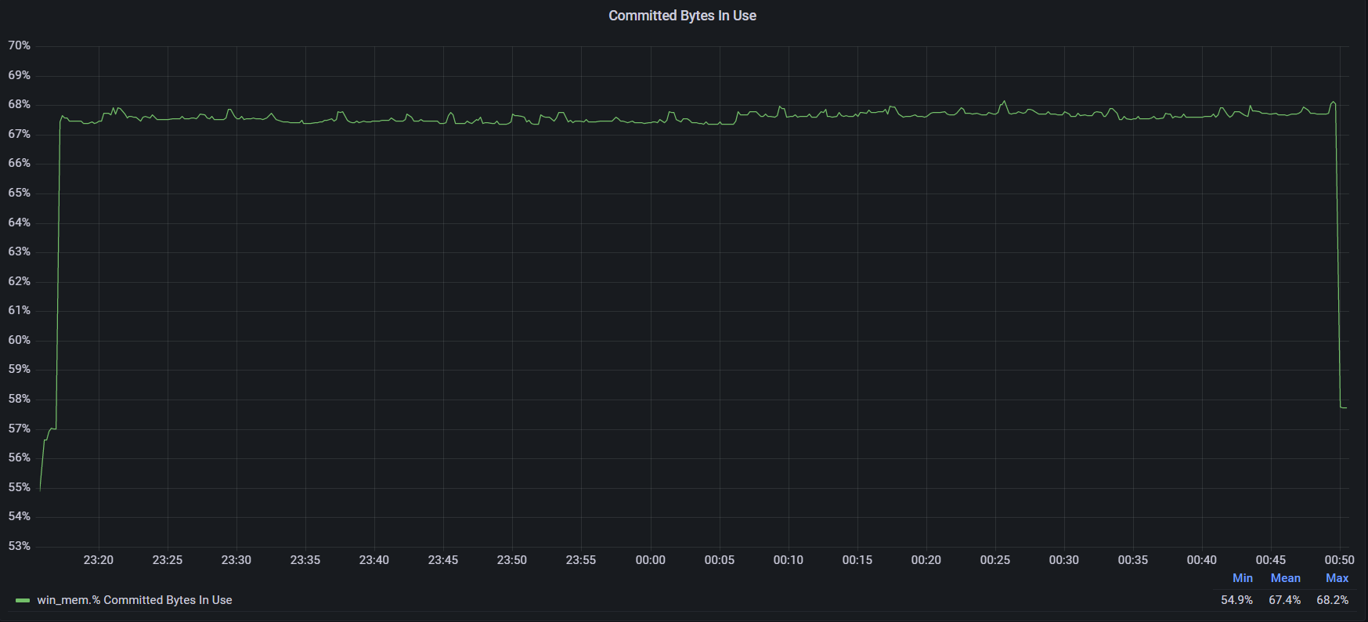
График 6.1: Используемая оперативная память

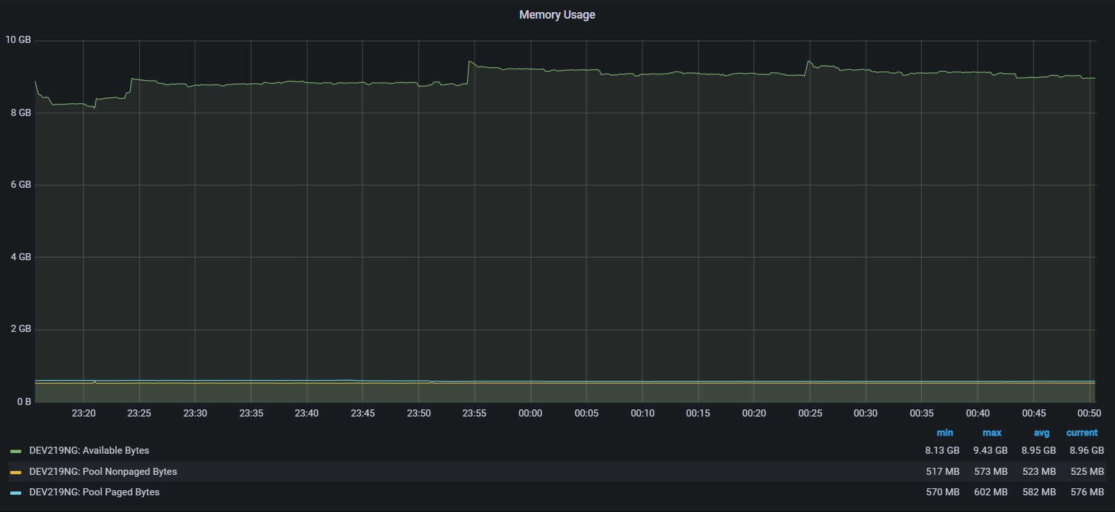 График 7.1: Используемая оперативная память

